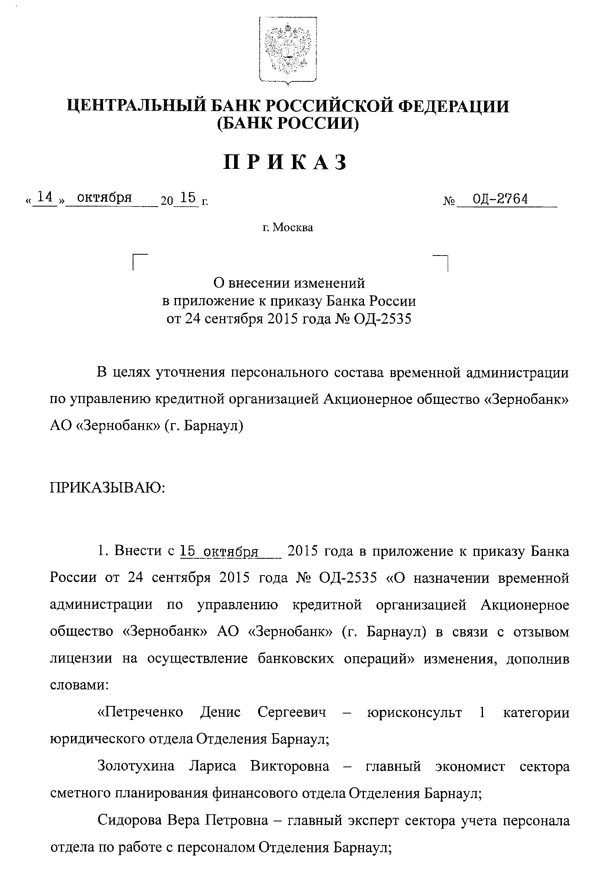
Щекочихина Анастасия Петровна - главный экономист сектора сводного информационно-аналитического обеспечения сводно-экономического отдела Отделения Барнаул;
Лазуткина Светлана Валентиновна - экономист 1 категории сектора денежно-кредитного регулирования сводно-экономического отдела Отделения Барнаул;
Подорогина Наталья Евгеньевна - главный экономист отдела финансового мониторинга банковской деятельности, финансовых рынков и валютного контроля Отделения Барнаул;
Шестакова Светлана Владимировна - ведущий эксперт сектора организационно-аналитического обеспечения отдела безопасности и защиты информации Отделения Барнаул;
Беспалова Марина Анатольевна - эксперт административного отдела Отделения Барнаул;
Шавыров Сергей Васильевич - главный инженер - программист сектора информационных и аналитических систем отдела информатизации Отделения Барнаул;
Турбина Наталья Александровна - ведущий экономист экономического аппарата РКЦ Бийск;
Нецветаев Андрей Петрович - ведущий экономист экономического аппарата РКЦ Бийск;
Недайко Ирина Александровна - ведущий экономист отдела бухгалтерского учета и отчетности РКЦ Рубцовск;
Шукман Ирина Александровна - экономист 2 категории экономического аппарата РКЦ Рубцовск».
2. Руководителям территориальных учреждений Банка России довести в установленном порядке содержание настоящего приказа до сведения всех кредитных организаций, расположенных на подведомственной территории, в срок не позднее рабочего дня, следующего за днем его получения.
3. Пресс-службе Банка России (Рыклина М.В.) опубликовать
настоящий приказ в «Вестнике Банка России» в десятидневный срок с
момента принятия и дать для средств массовой информации
соответствующее сообщение.

Первый заместитель Председателя Банка России, председатель
Комитета банковского надзора А.Ю. Симановский

